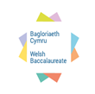
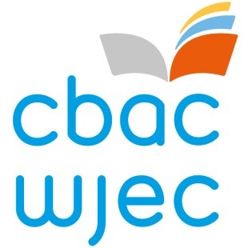

BAGLORIAETH CYMRU
Uwch

Her Menter a Chyflogadwyedd
Gwasanaeth Gwaed Cymru
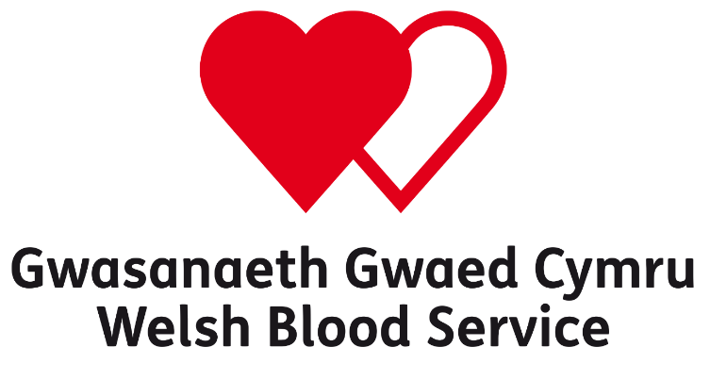

Ar gael i'w asesu o fis Ionawr 2020

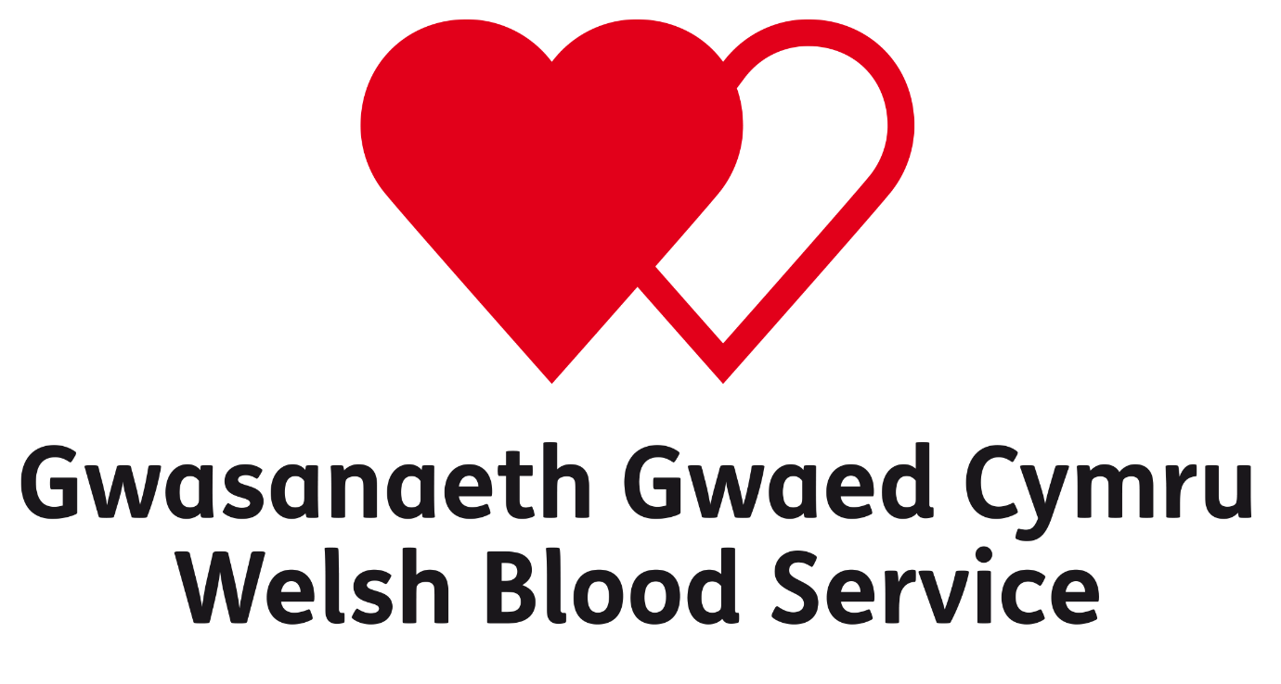
Annog mwy o bobl i roi gwaed, platennau a mêr

PWRPAS

Pwrpas yr Her Menter a Chyflogadwyedd yw meithrin sgiliau dysgwyr, gan ddarparu cyfleoedd i ddysgwyr ddatblygu sgiliau a phriodoleddau mentrus a gwella cyflogadwyedd ar yr un pryd. Yn ystod yr Her Menter a Chyflogadwyedd, bydd dysgwyr yn meithrin sgiliau penodol ym meysydd Rhifedd, Llythrennedd Digidol, Creadigrwydd ac Arloesi ac Effeithiolrwydd Personol ac yn eu rhoi ar waith mewn modd priodol.

BRIFF

Mae rhoi gwaed yn arbed bywydau, mae pob rhodd unigol o waed yn gallu helpu i achub neu wella bywydau hyd at dri chlaf mewn angen.
Bob blwyddyn mae angen i Gwasanaeth Gwaed Cymru gasglu 100,000 o roddion er mwyn cynnal cyflenwadau o gynhyrchion gwaed i'r 19 ysbyty a gefnogir ganddi ledled y wlad.
Gellir gwahanu pob rhodd o 'waed cyfan' a'i ddefnyddio fel celloedd coch, platennau a phlasma.
Gellir storio celloedd coch am 35 diwrnod, defnyddir y celloedd i drin cyflyrau fel anaemia.
Gall platennau gael eu storio am hyd at saith diwrnod ac maent yn gweithredu fel cyfrwng tolchennu i helpu i atal gwaedu, sy'n ddefnyddiol i gleifion sydd ag afiechydon neu sy'n ganlyniad i driniaeth ar gyfer canser a lewcemia.
Gellir storio plasma wedi'i rewi'n ffres am hyd at ddwy flynedd ac fe'i defnyddir i drin cleifion sydd â llosgiadau neu sydd wedi colli llawer o waed.
Er mwyn ateb y galw am roddion gan yr ysbyty, mae Gwasanaeth Gwaed Cymru am sicrhau bod pobl ifanc yn deall pwysigrwydd bod yn rhoddwr gwaed, platennau a/neu fêr, a sut i ddod yn rhoddwr.
Eich amcan yw cefnogi Gwasanaeth Gwaed Cymru i wneud hyn drwy annog pobl ifanc yn eich cymuned a ledled Cymru i gael gwell dealltwriaeth o bwysigrwydd rhoddi gwaed, platennau a/neu mêr, gan arwain at i fwy o bobl ifanc yn rhoi gwaed yn eu clinigau lleol. Gall rhoddwyr gwaed rhwng 17-30 oed hefyd gofrestru ar y gofrestr mêr.
Fel unigolyn neu mewn tîm (sy'n cynnwys 3 – 6 aelod) eich her yw dylunio a datblygu deunydd/offer hyrwyddo digidol a fydd yn cynorthwyo Gwasanaeth Gwaed Cymru i ddenu mwy o bobl ifanc i roi gwaed, platennau a/neu fêr esgyrn. Bydd angen i chi fod yn greadigol ac yn arloesol wrth ddatblygu eich syniadau, a fydd yn dangos pwysigrwydd rhoi gwaed i'r gynulleidfa darged. Bydd hyn yn rhoi cyfle i chi ddatblygu a dangos ystod eang o sgiliau, rhinweddau a phriodoleddau.
Byddwch yn ymchwilio ac yn datblygu eich gwybodaeth a'ch dealltwriaeth eich hun o'r angen am fwy o roddion gwaed a gwaith Gwasanaeth Gwaed Cymru. Dros gyfnod o 8 wythnos o leiaf, byddwch yn datblygu Cynnig Arloesedd a Chyflwyniad creadigol, y byddwch wedyn yn eu cyflwyno i banel. Bydd angen i Gwasanaeth Gwaed Cymru gael tystiolaeth o bwy ydych chi a'r hyn rydych wedi'i ddyfeisio felly mae'n rhaid i chi gofrestru yn y cyfeiriad e-bost isod.
Drwy greu Pasbort Cyrchfan digidol, byddwch yn gallu casglu a dangos y sgiliau, y priodoleddau, y profiadau a'r cymwysterau y mae addysg uwch a chyflogwyr yn chwilio amdanynt. Drwy ganolbwyntio ar eich uchelgais ar gyfer y dyfodol, gallwch deilwra'r Pasbort Cyrchfan i gyfateb i'ch dyheadau gyrfa.
ADNODDAU www.welshblood.org.uk/welshbacc
MANYLION CYSWLLT Wbs.communitypartnership@wales.nhs.uk

